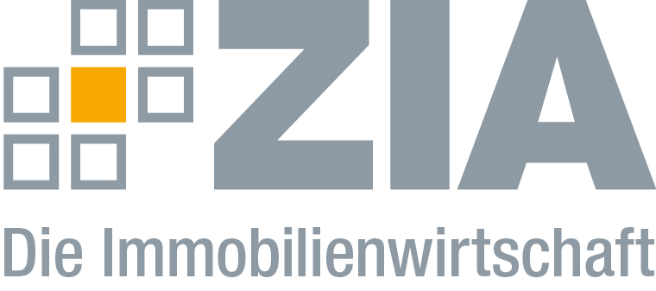

Pressemitteilung

ZIA warnt vor ausufernder Regulatorik im Mietrecht

Berlin, 07.11.2018 – Anlässlich der heute stattfindenden öffentlichen Anhörung im Ausschuss für Recht und Verbraucherschutz im Bundestag zum Mietrechtsanpassungsgesetz warnt der ZIA Zentraler Immobilien Ausschuss, Spitzenverband der Immobilienwirtschaft, vor weiteren Eingriffen in das Mietrecht. „Weder die Mietpreisbremse noch die anschließenden Nachbesserungen haben die gewünschte Wirkung erzielt. Die Mietpreise sind weiter gestiegen. Stattdessen werden ein Grundkonsens in der Gesellschaft und die partnerschaftliche Zusammenarbeit in der sozialen Marktwirtschaft leichtfertig auf‘s Spiel gesetzt. Dieser politische Wettbewerb um die stärksten Eingriffe, der eher einem Wahlkampf gleicht und keine sinnvollen Ziele mehr verfolgt, muss endlich stoppen“, meint Dr. Andreas Mattner, Präsident des ZIA. „Wir müssen aufhören, eine Mängelverwaltung zu betreiben und uns mit allen Kräften auf die Schaffung von neuem und bezahlbaren Wohnraum konzentrieren“, sagt Mattner.

Erweiterung des Betrachtungszeitraums falscher Weg
Insbesondere die Idee einzelner Parteien, den Betrachtungszeitraum für die Berechnung der ortsüblichen Vergleichsmiete zu erweitern, ist ein sehr gefährlicher Eingriff für Entwickler und Vermieter. „Wenn das umgesetzt wird, werden neue Investitionen auf Jahre verhindert. Wir sägen damit an dem Ast, auf dem wir sitzen“, sagt Mattner. Die Mietspiegel sollten vielmehr dafür verwendet werden, die Praxis abzubilden. „Wir haben in den letzten Jahren aufgrund der enormen Nachfrage nun einmal steigende Mietpreise gehabt. Daran wird eine Verzerrung der Datengrundlage nichts ändern. Stattdessen wird der Mietenanstieg auf dem Papier schöngerechnet. Das nützt niemandem. Leidtragende sind Vermieter und Finanzierer von Wohnraum“, fügt Mattner hinzu.

Der ZIA
Der Zentrale Immobilien Ausschuss e.V. (ZIA) ist der Spitzenverband der Immobilienwirtschaft. Er spricht durch seine Mitglieder, darunter mehr als 25 Verbände, für rund 37.000 Unternehmen der Branche entlang der gesamten Wertschöpfungskette. Der ZIA gibt der Immobilienwirtschaft in ihrer ganzen Vielfalt eine umfassende und einheitliche Interessenvertretung, die ihrer Bedeutung für die Volkswirtschaft entspricht. Als Unternehmer- und Verbändeverband verleiht er der gesamten Immobilienwirtschaft eine Stimme auf nationaler und europäischer Ebene – und im Bundesverband der deutschen Industrie (BDI). Präsident des Verbandes ist Dr. Andreas Mattner.

Kontakt
Andy Dietrich
ZIA Zentraler Immobilien Ausschuss e.V.
Leipziger Platz 9
10117 Berlin
Tel.: 030/20 21 585 17
E-Mail: andy.dietrich@zia-deutschland.de
Internet: www.zia-deutschland.de

